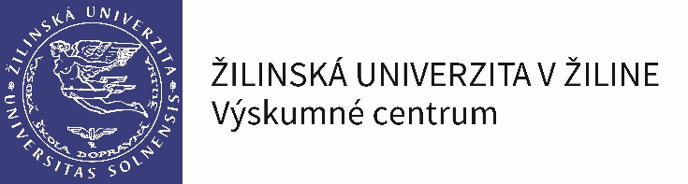CELOŠTÁTNA PREHLIADKA SOČ
24. - 27. apríla 2018
Štartovacia listina
 | Odbor 02 - Matematika, fyzika
P.č. | Názov práce | Autor | Spoluator 1 | Spoluator 2 | Škola | Mesto | Ulica
1 | Elektromagnetizmus | Peter Šulgan | Marek Kubán |  | SPŠ elektrotechnická | Piešťany | Nám. SNP 8
2 | Molekulárna dynamika vody a alkoholov | Martin Okánik |  |  | Gymnázium  J. G. T. | Banská Bystrica | J. G. Tajovského 25
3 | Problematika Perpetuum mobile a konštrukcia preváženého kolesa podľa opisu Villarda de Honnecourta | Patrik Varchola |  |  | Cirk. gym. sv. Mikuláša | Stará Ľubovňa | Štúrova 383/3
4 | Grafy a vlastnosti funkcií s komplexnou premennou | Radovan Tomala |  |  | Gymnázium Ľ. Š. | Zvolen | Hronská 1467/3
5 | Úspora elektrickej energie použitím rôznych druhov svietidiel | Petra Rychtarčíková |  |  | Gymnázium | Malacky | 1. mája 8
6 | Farba kryštálu | Natália Petruny |  |  | Gymnázium | Sobrance | Kpt. Nálepku 6
7 | Mpembov jav | Marek Miček |  |  | Gymnázium | Púchov | Ul. 1. mája 905
P.č. | Názov práce | Autor | Spoluator 1 | Spoluator 2 | Škola | Mesto | Ulica
8 | Spotreba elektrickej energie v domácnosti | Adam Helbich | Anton Bledý |  | Gymnázium L. Novomeského | Bratislava-Ružinov | Tomášikova 2
9 | Riešenie matematických a fyzikálnych úloh pomocou nástroja Easy Java Simulations | Dominik Papánek |  |  | SOŠ strojnícka | Považská Bystrica | Športovcov 341/2
10 | Vlastnosti elektromagnetickej vlny ako prostriedku prenosu signálu a testovanie jej vlastností | Adam Moravčík |  |  | SPŠ elektrotechnická | Piešťany | Nám. SNP 8
11 | Elektrický prúd v plynoch | Jakub Danáč |  |  | Piaristické gymnázium | Nitra | Piaristická 6
12 | Číslo π vo hviezdach | Alexandra Zavadská |  |  | Gymnázium | Žilina | Hlinská 29
13 | Matematika v športovej streľbe | Šimon Krajčír |  |  | Piaristické gymnázium | Nitra | Piaristická 6
14 | EEG | Damián Filo |  |  | SOŠ elektrotechnická | Liptovský Hrádok | Celiny 536
15 | Príprava a štúdium magnetických nanočastíc na báze železa | Erik Kandalík |  |  | SPŠ elektrotechnická | Košice-Sever | Komenského 44
16 | Meranie radiálnych rýchlostí a určovanie vzdialeností galaxií | Jakub Venglik | Barbora Vojtičková |  | Gymn. P. O. Hviezdoslava | Kežmarok | Hviezdoslavova 20

